«Аттракцион эмоций»
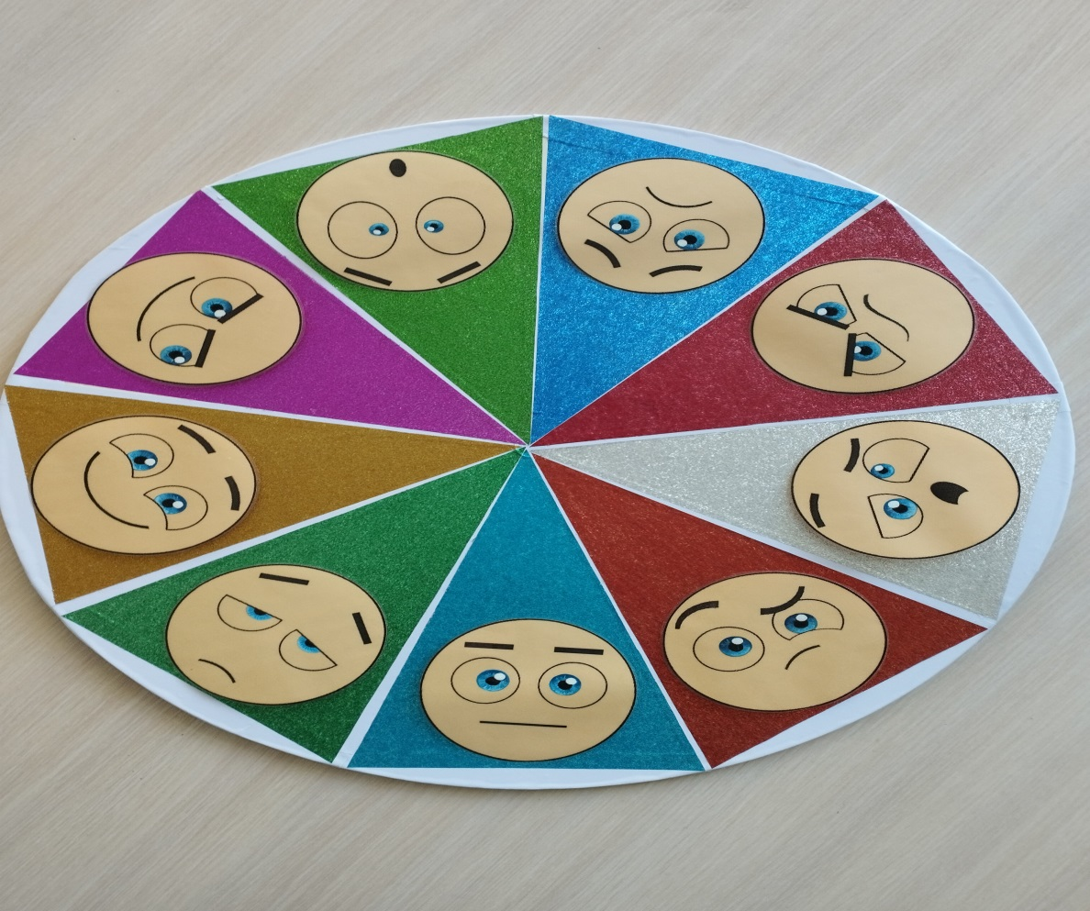

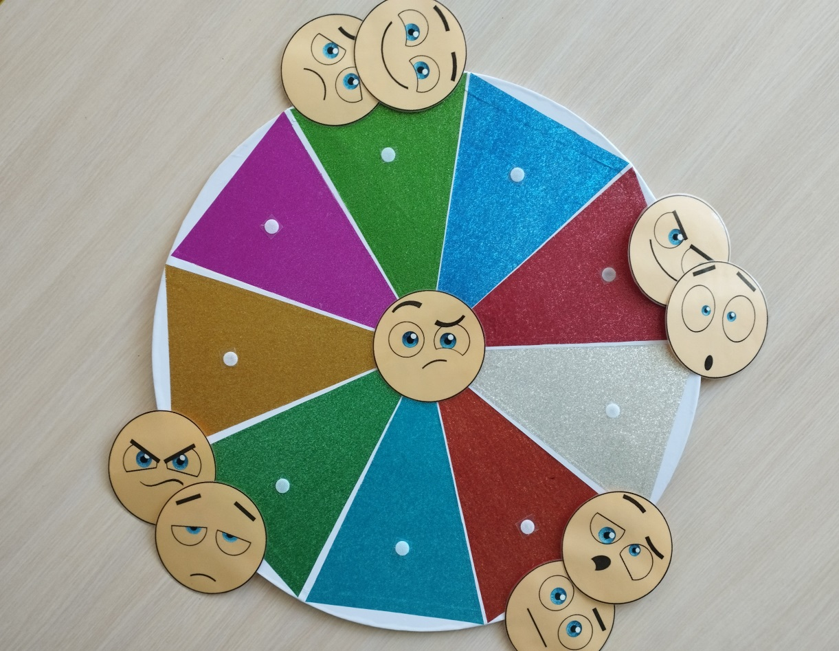

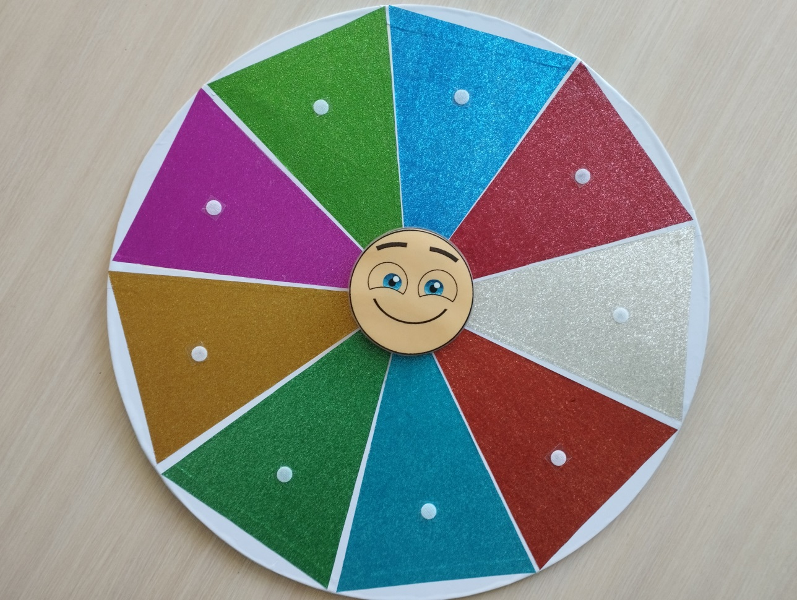

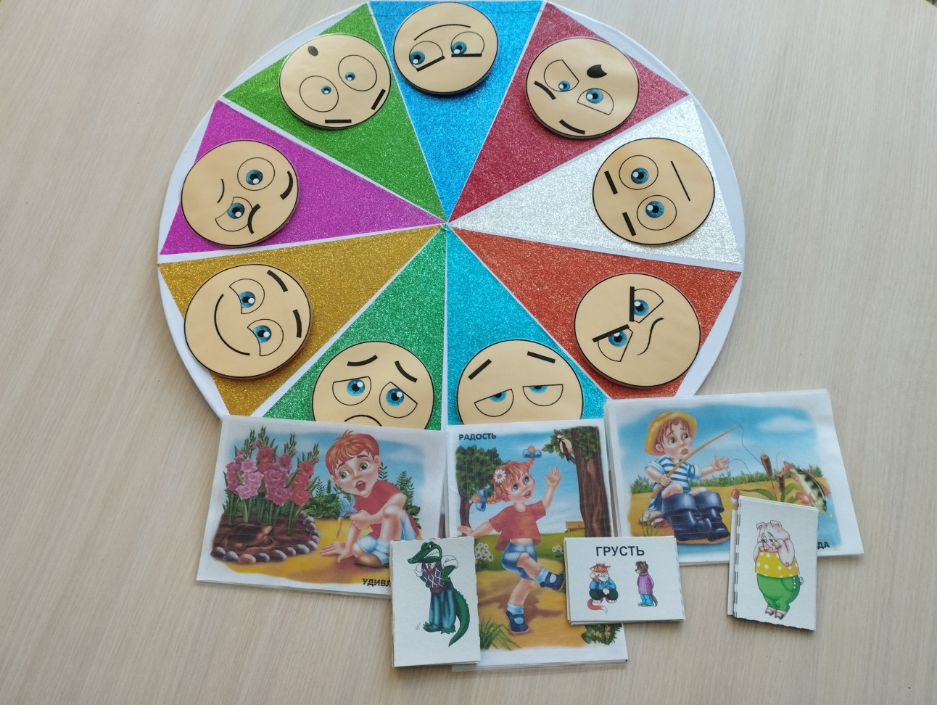

Дидактическое игровое пособие «Аттракцион эмоций» будет полезно для детей дошкольного и младшего школьного возраста, педагогам и родителям. Данное пособие является многофункциональным. Занятия с таким дидактическим пособием способствует развитию и диагностированию эмоциональной сферы. Ребенок знакомится с названиями и характерными внешними чертами основных эмоций (спокойствие, радость, грусть, удивление, злость, сомнение, смущение, хитрость, растерянность). Игра развивает воображение, творческое мышление, произвольное внимание, снижает тревожность и агрессивность, формирует навыки общения, позволяет ребенку научиться моделировать своё поведение.
Дидактическое пособие представляет собой круг с цветными секциями (9 шт.), пиктограммы эмоций крепятся с помощью липкой ленты.
Автор: Яворская Елена Николаевна, педагог-психолог, Муниципальное бюджетное дошкольное образовательное учреждение «Ясли-сад комбинированного типа №78 города Донецка».

